Sveučilište u Zagrebu
Muzička akademija

Linda Uran
Skladba za plesnu predstavu „Igra“

Zagreb, 2018.
Ovaj rad izrađen je na Muzičkoj akademiji Sveučilišta u Zagrebu na Odsjeku za kompoziciju i teoriju glazbe pod vodstvom red. prof.art. Zlatka Tanodija i predan je na natječaj za dodjelu Rektorove nagrade u akademskoj godini 2017./ 2018.

Plesna predstava „Igra“ bio je zajednički projekt triju sastavnica Sveučilišta u Zagrebu: Akademije dramskih umjetnost, Muzičke akademije i Tekstilno-tehnološkog fakulteta uz plesne i umjetničke škole te plesni centar „TALA“. Svoju premijeru predstava je doživjela 03. ožujka 2018., te ponovnu izvedbu 04. ožujka 2018. u Sceni F22, dvorani Akademije dramskih umjetnosti. Krajem 2017.g, kontaktirao me je student produkcije Bojan Valentić s idejom da producira plesnu predstavu koja se temelji na igri. Razlog njegovog poziva bio je upravo taj što je saznao za već neke moje izvedene skladbe te je odlučio da mu skladam skladbu za plesnu predstavu koju će koreografirati Tamara Curić. Na samom početku stvaranja ideje predstave i njene forme, mnogo smo sadržaja preuzimali iz dječjih igara kroz povijest do danas koje smo oblikovali u smislenu cjelinu. Kao krajnji rezultat, predstava se sastojala od tri drugačija glazbena izričaja: oponašanje zvukova iz prirode koji su stvarali gradaciju koja je dovela do glazbe skladatelja Gioachina Rossinija, potom s kratkim intermezzom improvizacijskog karaktera, te moja skladba, koja je sadržavala sve elemente prijašnjih glazbi.
Proces skladanja glazbe za plesnu predstavu započela sam određivanjem njene forme i instrumentacije. Imajući na umu da će probe biti na različitim lokacijama, odabrala sam instrumente koji ne zahtjevaju posebni transport, te koja su lako prenosiva, što se pokazalo pogodnim za intermezzo u kojem su glazbenici sa svojim instrumentima mogli hodati i igrati se na sceni. Kao što je i sama predstava zamišljena u tri veća dijela, tako sam odlučila oblikovati i svoju skladbu – trodijelno. U početku sam cijelu skladbu zapisala grafičkom notacijom kako bih lakše vidjela strukturu prvog i trećeg dijela, koji su ambijentalnog karaktera te samim time podsjećaju na sami početak predstave. Ostvarivala sam gradaciju postepeno dodavajući instrumente ne bih li ostvarila poveznicu između svoje glazbe i improvizacije zvukova iz prirode s početka predstave. Za uvod u srednji dio posudila sam motiv iz 1. gudačkog kvarteta u G-duru skladatelja Gioachina Rossinija, kojeg sam izmijenila i implementirala u svoju skladbu koji je doveo do nove glazbene teme. Također, srednji dio sadrži jedan tematski materijal koji se tri puta iznaša drugačije orkestriran, između kojih se nalaze epizode od kojih je jedna improvizacijskog karaktera. Kako je sam naziv plesne predstave „Igra“, odlučila sam se okušati u nekim skladateljsko-tehničkim postupcima koje do sad nisam upotrebljavala, a smatrala sam da su pogodni za nadolazeći improvizatorski dio, kao što je npr. beatboxanje u flautu. Dio improvizatorskog karaktera zapisan je punktualistički, a izvedbeno djeluje da se i glazbenici za vrijeme sviranja/improviziranja, pogledavajući se unutar ansambla kako je i zamišljeno, igraju motivima i melodijama koji korespondiraju i plesnoj koreografiji. Kraj srednjeg dijela završava smirenjem u puhačkoj sekciji. Posljednji, treći dio u zrcalnom je odnosu s prvim dijelom. Time sam ostvarila zaokruženost forme i postigla postepeno stišavanje što nas je dovelo do kraja skladbe. Cijela skladba zamišljena je kao reminiscencija glazbe Gioachina Rossinija i improviziranih zvukova iz prirode. U razgovoru s koreografkinjom, dramaturginjom i producentom htjeli smo ostvariti reminiscenciju na djetinjstvo, i igre koje smo igrali kao djeca koje su se ponavljale kroz određeni period, kruženjem i variranjem istim materijalima kako u koreografiji tako i u glazbi te smatram da smo uspješno ostvarili svoj cilj.
Glazbene probe održavale su se u prostorijama Muzičke akademije, nakon kojih su slijedile plesne probe. Prve plesne probe bile su zamršene jer su se trebale realizirati neke ideje s kojima se u početku nismo slagali. Međutim, kako se dalje proces proba nastavljao, nesuglasnosti su se razriješile što je rezultiralo uspješnim predstavama. Nakon mnogo pažiljivog razmišljanja koje bi smo instrumente upotrijebili za prvi dio predstave, koji se dijelio u dva kratka dijela, oponašanje zvukova vatre i vjetra, odlučili smo se za kucanje u različite predmete i puhanje. Na probama smo stekli mnoge kontakte, kako među kolegama glazbenicima, tako i s kolegama ostalih sastavnica Sveučilišta s kojima možemo ostvariti buduće suradnje koje će bit od velikog značaja za naš budući razvoj.
Izvedbe su se odvijale po planu bez ikakvih problema. Bile su hvaljene i dobile vrlo pozitivne komentare. Za prvi dio predstave odlučili smo ostvariti zvukove iz prirode kao što je oponašanje vatre i vjetra. Zvukove vatre ostvarili smo pucketanjem prstiju i škripanjem/kucanjem po gudačkim instrumentima, dok smo zvuk vjetra dobili puhanjem i oponašanjem zvuka kapljica vode i povremenim kucanjem o raziličte predmete. Naime, trebalo je bit na oprezu jer su plesačice ovisile o našim zvukovima, te smo morali tempirati koliko dugo ćemo gradirat s oponašanjem vatre, a koliko s puhanjem vjetra i kapljicama vode. U toj situaciji pomogle su nam štoperice, tj. mobiteli. Nakon smirenja zvukova iz prirode, slijedila je glazba Gioachina Rossinija koja je bila još jedna moja zadaća, pronaći kratku glazbu bilo kojeg skladatelja koja će odgovarati karakteru predstave i kasnije mojoj skladbi. U intermezzu je uslijedila prava improvizacija u kojoj smo, osim što smo kroz igru stvarali mjesto (orkestra) za svoj ansambl, igrali igre imitiranja i uistinu se dobro zabavili, a to zadovosljstvo se moglo vidjeti i na licima publike s ponekim smijehovima. Naravno, improvizacija se razlikovala na premijeri u odnosu na drugu izvedbu. Nažalost, dirigent koji je trebao dirigirati predstavom bio je spriječen iz osobnih razloga. Tad sam kao skladateljica imala priliku dirigirati svojom skladbom za što smatram da je još dodatno potenciralo moj doprinos glazbi, a samim time i predstavi. Predstava je bila jako prihvaćena sa strane publike, a pokazatelj je bio taj što se dvorana u obje izvedbe prepunila i nije bilo slobodnog mjesta. U planu je studijsko snimanje skladbe, a u realizaciji je i dokumentarni film koji prikazuje proces stvaranja cjelokupnog projekta, pa tako i same glazbe.
Ovim putem želim se zahvaliti svim glazbenicima koji su svojom izvrsnom muzikalnošću doprinijeli u stvaranju ovog novonastalog jedinstvenog djela, te bez kojih ova plesna predstava ne bi postojala. To su: Manuela Pavičić i Marko Glogović- violine, Dora Šimunić - viola, Tonko Marković - violončelo, Nives Županić Tica- flauta, Antonio Haller - oboa, Toni Kranjac/Emma Štern - klarinet, Lalita Tasić - rog, Bruno Škrapić - fagot, Julija Furek i Rupert Čunko - udaraljke. Hvala skladatelju i profesoru Tomislavu Oliveru na začetnim idejnim prijedlozima. Veliko hvala mom profesoru i mentoru Zlatku Tanodiju na savjetima, prijedlozima i usmjeravanju za vrijeme skladateljskog procesa. Posebna zahvala slijedi producentu Bojanu Valentiću koji je uspješno upravljao administrativnim poslovima, odnosima s javnošću, vodio brigu oko transporta materijala potrebnih za glazbene pokuse, medijskih promocija, rekvizita potrebnih za probe i izvedbe, te što je omogućio same izvedbe predstave.
Sažetak: Skladba za plesnu predstavu „Igra“
Linda Uran
Projekt „Igra“ studentski je projekt sastavnica Akademije dramskih umjetnosti, Muzičke akademije, Tekstilno-tehnološkog fakulteta, umjetničkih i plesnih škola, te plesnog centra „TALA“. Predstava je svoju praizvedbu doživjela 03. ožujka, 2018., a ponovnu izvedbu 04. ožujka, 2018. Sastojala se sastojala od tri potpuno različite glazbe na kojima se odvijala ista koreografija s malim modifikacijama radi prilagođavanja na pojedinu glazbu i njen karakter. Prva skladba bila je improvizacijskog karaktera ostvarena oponašanjem zvukova iz prirode. Druga skladba morala je bit od skladatelja iz povijesti kojeg sam morala osobno odabrati, a to je bila skladba Gioachina Rossinija (1. gudački kvartet u G-duru u aranžmanu za puhački kvartet). Treća skladba bila je vlastita skladba u kojoj sam implementirala elemente iz prve i druge skladbe kako bih ostvarila reminiscenciju i kruženje tematskog materijala, a samim time i zaokruženu formu analogno koreografiji koja je također bila formalno zaokružena. Koreografija se temeljila na igri s pažljivo odabranim skladbama koje su dodatno potencirale karakter igre, a igra se ostvarila kako kod plesačica, tako i među glazbenicima, na što sam posebno obraćala pažnju prilikom skladanja.
Ključne riječi: Projekt, skladba, predstava, ples, igra

Summary: Composition for a dance performance „Play“
Linda Uran
„Play“ was a student project between Academy of Dramatic Arts, Music Academy, Faculty of Textile Technology, Arts High Schools and dance center „TALA.“ The premiere of a performance was on March 3rd 2018., and next show on March 4h 2018. Dance performance was consisted of three different pieces of music with the same choreography within small adjustments due to individuality of music and it's character. First composition had improvisational character realised with imitating sounds from the nature. Second composition had to be one of classical composers of history which I had to choose on my own, it was a composition by Gioachino Rossini (1st string quartet in G-major arranged for wind quartet). Third composition was my original composition in which I implemented elements from first and second composition to achieve reminiscence and circling with thematic material, getting the round form in analogous choreography also formally round. The choreography was based on a play with carefully chosen compositions that further emphasized the character of the play, and the play was both made by dancers and musicians, which I paid particular attention when composing a piece.

Keywords: Composition, project, performance, dance, play
PRILOZI:
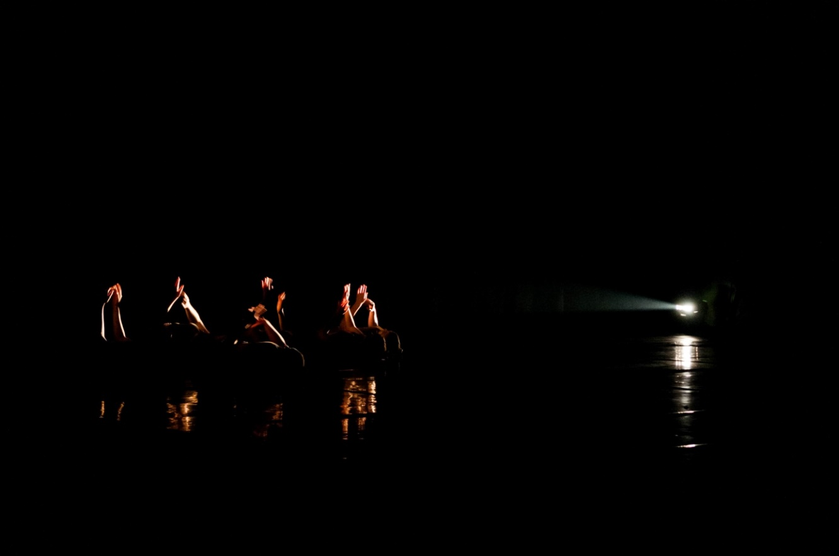
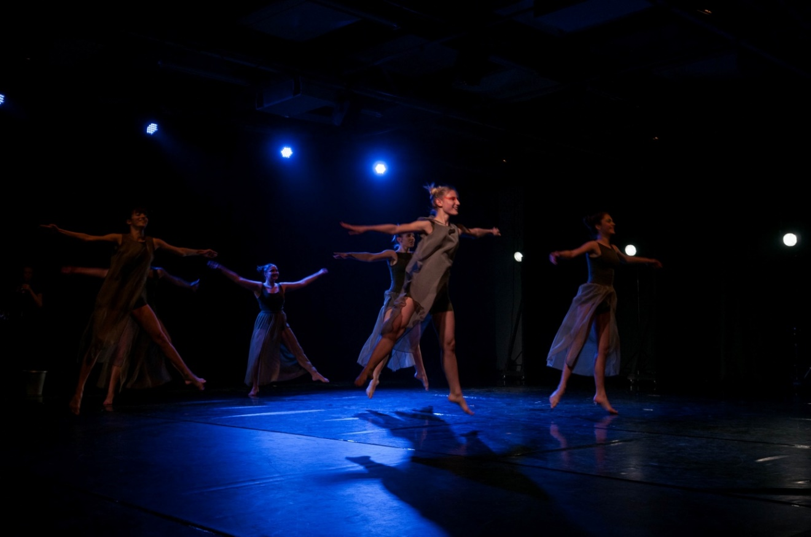

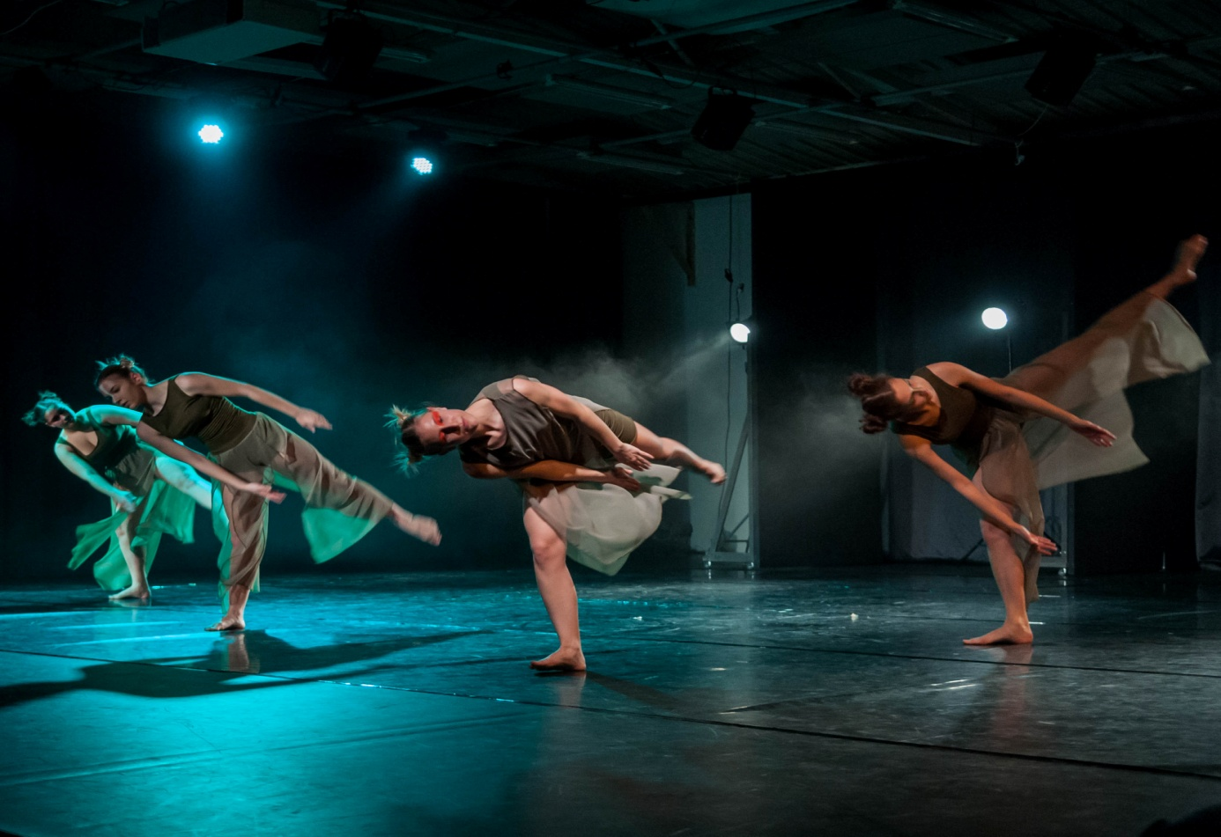

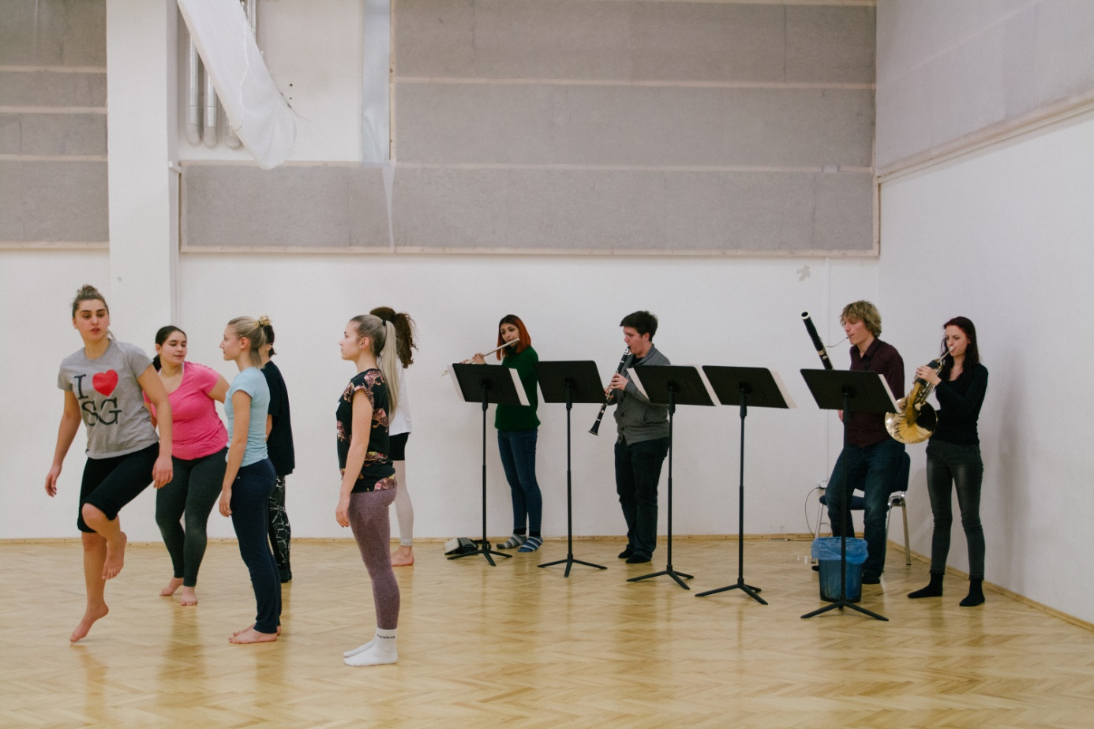

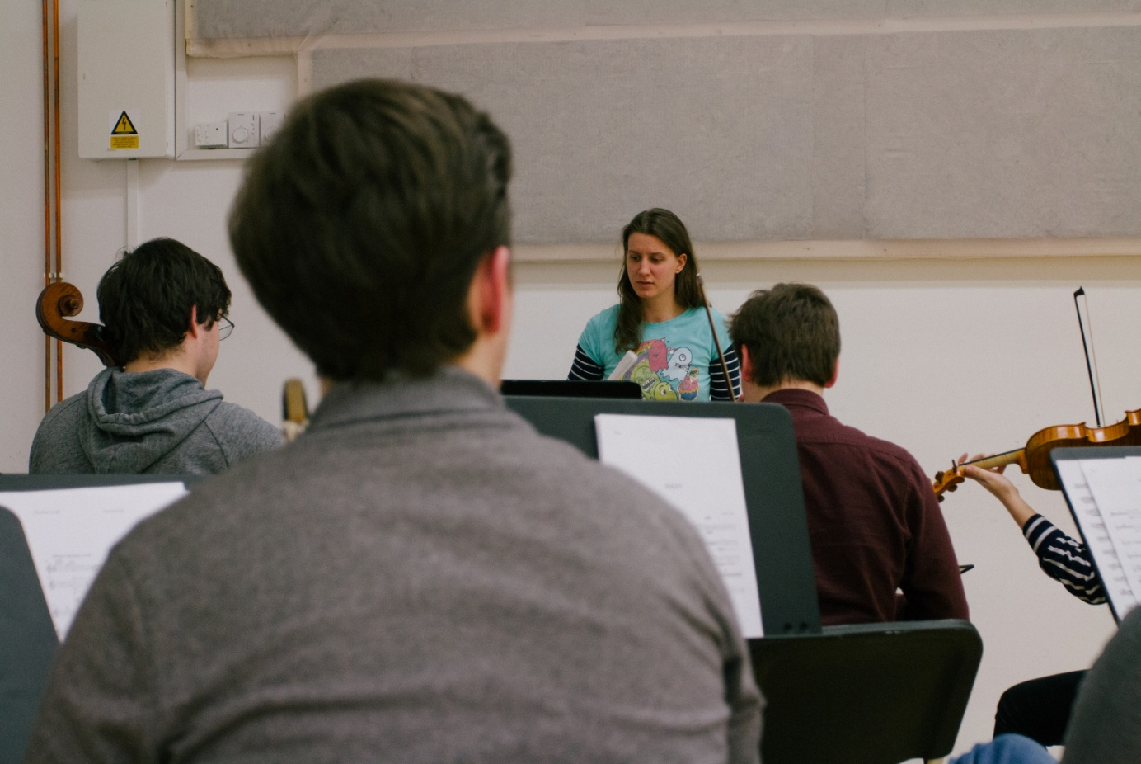
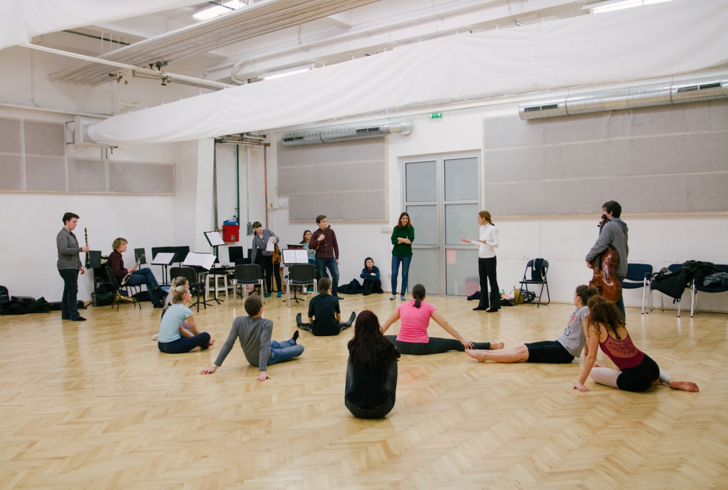

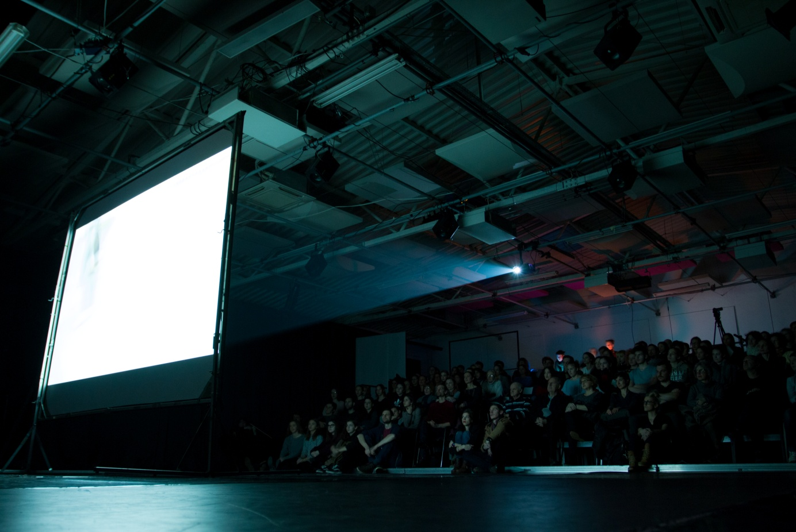
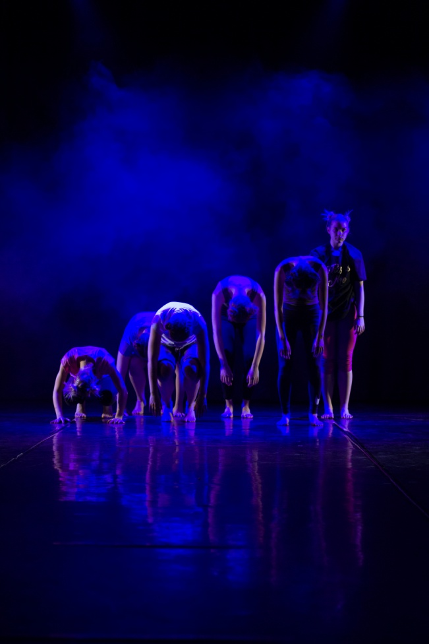

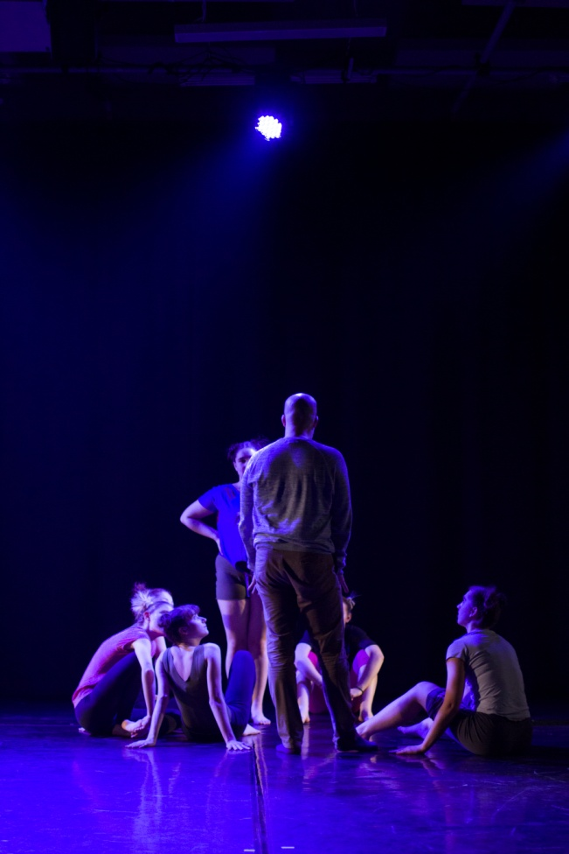

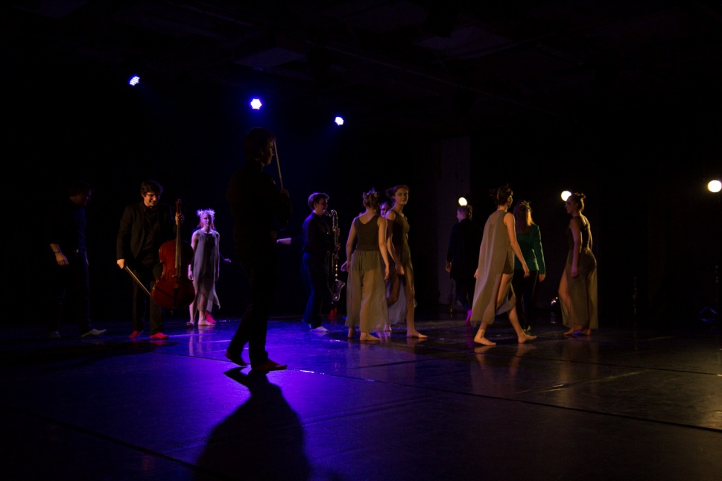
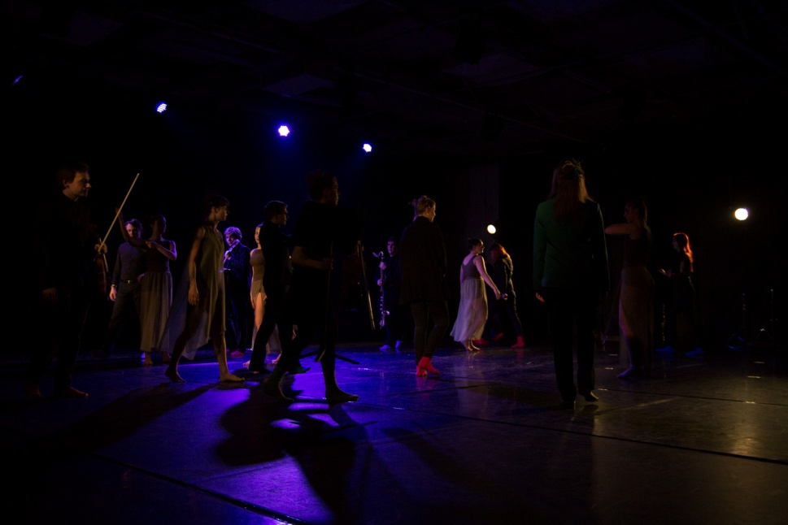
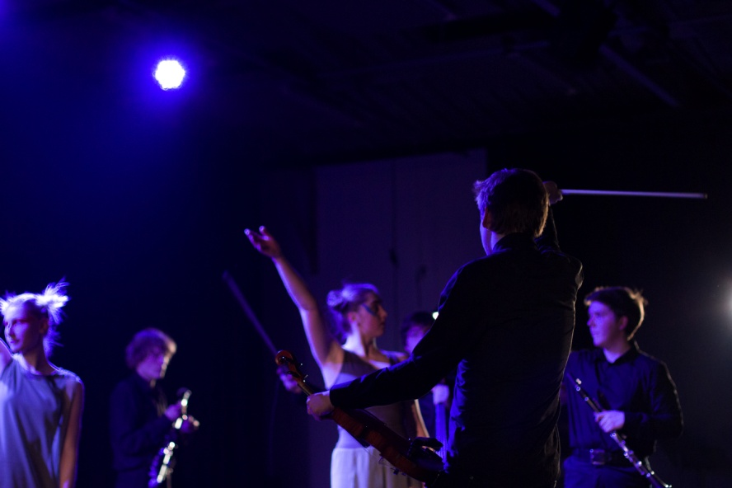
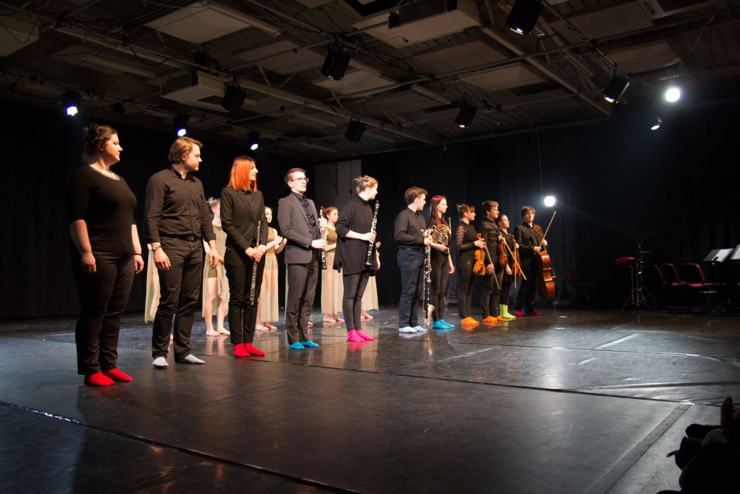

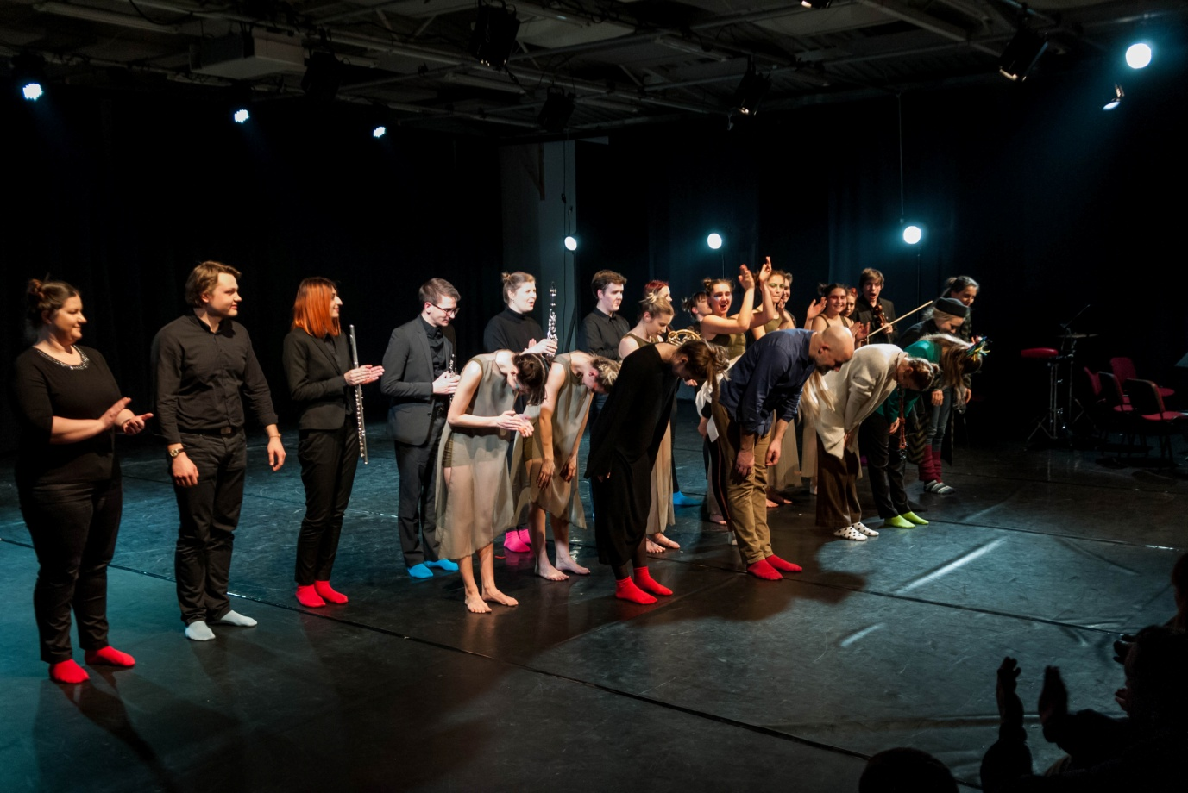
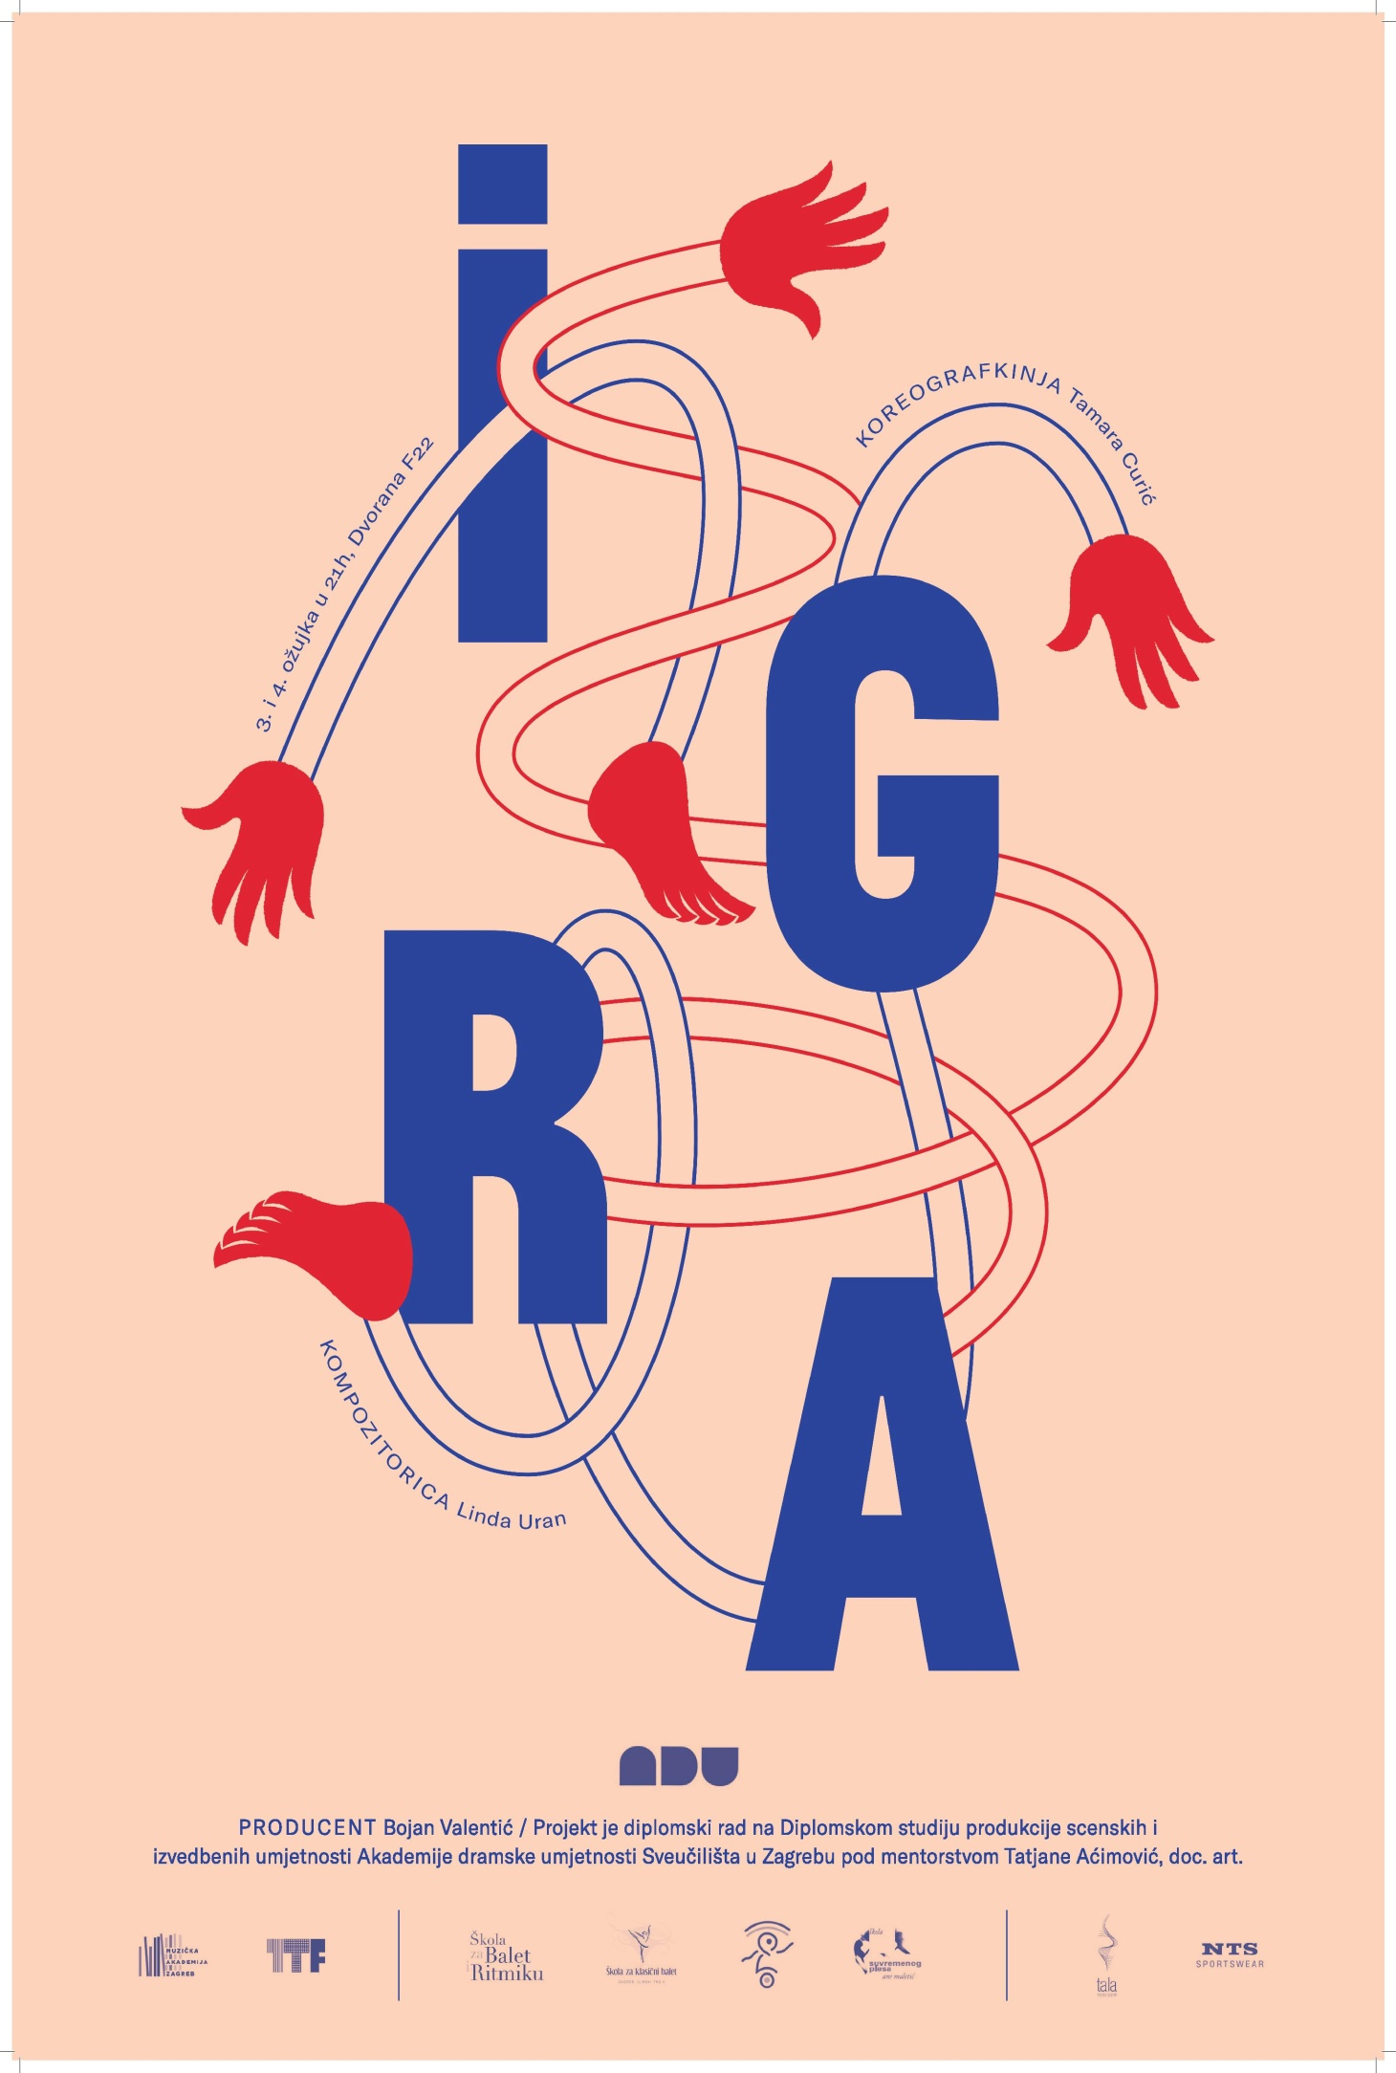
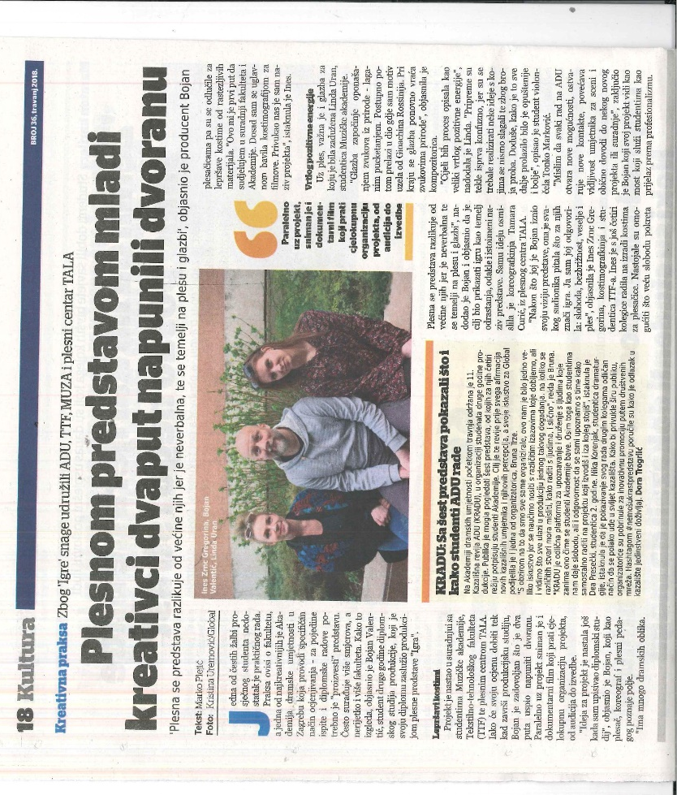

Na ovoj adresi možete vidjeti najavu predstave u on-line izdanju Večernjeg lista.
https://www.vecernji.hr/kultura/diplomski-projekt-igra-u-dvorani-f22-akademije-dramske-umjetnosti-sveucilista-u-zagrebu-1229674

Biografija
Linda Uran rođena je 1995. g. u Rijeci. Svoje glazbeno obrazovanje započinje 1998.g. u glazbenoj školi "Ivan Matetić Ronjgov Rijeka" u Rijeci. Nakon završetka osnovne i srednje glazbene škole (teoretski odjel i solo pjevanje), na Muzičkoj akademiji u Zagrebu 2013. godine upisuje studij glazbene pedagogije, a godinu dana kasnije i studij primijenjene kompozicije u klasi prof. Zlatka Tanodija. Sudjelovala je kao članica ansambla u kazalištu Ulysses u sezoni 2016. i 2017. u predstavi "Shakespeare ljetne noći - varijacije" u režiji Lenke Udovički, koja je bila suradnički projekt studenata Akademije dramskih umjetnosti u Rijeci i studenata Muzičke akademije.
Posebno istaknuta djela su Felina pjesma (2014.), za klavir solo – praizvedeno u Puli na koncertu „Flauta, sax i prijatelji“ 2014. Glazba za kratkometražni igrani film „Potjera“ (2015.) - film studenata Akademije dramskih umjetnosti. „Gospođa i gospodin Hitchcock“ (2016.), za gudački kvartet – praizvedeno na koncertu studenata kompozicije 2016. na Muzičkoj akademiji, izvedeno u Ljubljani, Varaždinu i Križevcima. Klavirski trio (2016.) –naručena skladba za natjecanje komornih sastava HDGPP-a, osvojeno 1. mjesto, 1.nagrada u kategoriji komornih sastava, a praizvedena je na koncertu „Hrvatski skladatelji“ 2016. na Muzičkoj akademiji. „Pustolovine malog puha” (2017.), za puhački kvintet koje je nagrađeno na natjecanju “Il Volo di Pegaso” u Rimu. Glazba za kratkometražni animirani film „O djedu, maci i proljeću“ (2017.). Glazba za kratkometražni igrani film "Sale sam na svijetu" (2017.). Prikazan na Four River Film Festivalu u Karlovcu i Dubrovačkom Film Festivalu. Začarani krug (2017.), elektronička skladba premijerno izvedena na Hrvatskom radiju, 3. program, u emisiji Ars acustica 2017. Skladano za 90. obljetnicu od prve radio drame. Pop/rock pjesma „Zgora mora“ na tekst Roberta Pilepića, izvedena na festivalu „Grobnička skala“ (2017.) „Maglica” skladba za glas i klavir (2017.) – praizvedeno na koncertu “Hrvatski skladatelji” 2017. „Čuj, o, čuj“, skladba za glas i komorni ansambl (2017.) – praizvedeno na koncertu „Žene u glazbi“ 2018. Najavna špica za emisiju “Rani radovi” na Hrvatskoj radioteleviziji, 3. program. (2018.) Glazba za plesnu predstavu „Igra“ (2018.) – zajednički projekt Akademije dramskih umjetnosti, Muzičke akademije i Tekstilno-tehnološkog fakulteta, premijera 2018. „Brasso senza continuo“ za brass kvintet (2018.). Trenutno piše glazbu za dječju predstavu „Tri Praščića“.
Linda Uran, studentica četvrte godine integriranog studija primijenjene kompozicije na Muzičkoj akademiji Sveučilišta u Zagrebu.
U Zagrebu, 27. travnja, 2018.

